标识号：DARPA-IQAS/SDD  版本号：V1.0 | 编号：DARPA-IQAS-SDD-001  密级：内部
XXXXXXXXXX系统技术文件
DARPA
智能问答服务工具
软件设计说明书
XXXX（单位名称）
二○二六年X月

签署页
DARPA智能问答服务工具
软件设计说明书
拟制单位：
拟 制 人：
审 核：
会 签：
标 准 化：
批 准：

文档修改记录
版本号 | 修改内容描述 | 修改人 | 日期 | 备注
V1.0 | 2026-06-04 | 编写组 | 初始版本

目 次

1 1 范围 7
1.1 1.1 标识 7
1.2 1.2 系统概述 7
1.3 1.3 文档概述 7
2 2 引用文档 8
3 3 设计决策 9
3.1 3.1 技术设计决策 9
3.1.1 3.1.1 三级架构分层解耦决策 9
3.1.2 3.1.2 基于ragflow成熟框架领域适配决策 10
3.1.3 3.1.3 离线Docker Compose容器化部署决策 11
3.1.4 3.1.4 Spring Boot + Vue 3前后端分离决策 11
3.1.5 3.1.5 MySQL + Elasticsearch双存储决策 11
3.2 3.2 输入/输出设计决策 12
3.2.1 3.2.1 输入/输出数据流图 12
3.2.2 3.2.2 输入/输出说明 13
3.2.3 3.2.3 行为设计决策 13
3.3 3.3 数据库/数据文件决策 14
3.3.1 3.3.1 数据库逻辑设计 14
3.3.2 3.3.2 数据库物理设计 17
3.4 3.4 其它设计决策 18
3.4.1 3.4.1 可靠性设计 18
3.4.2 3.4.2 可维护性设计 18
3.4.3 3.4.3 保障性设计 19
3.4.4 3.4.4 可测试性设计 19
3.4.5 3.4.5 安全性设计 20
3.4.6 3.4.6 环境适应性设计 20
4 4 体系结构设计 20
4.1 4.1 CSCI部件 20
4.2 4.2 执行方案 21
4.3 4.3 接口设计 22
4.3.1 4.3.1 接口标识和接口图 22
4.3.2 4.3.2 IF-001 前端→后端代理接口 23
4.3.3 4.3.3 IF-002 后端→ragflow API接口 23
4.4 4.4 技术体系结构 24
4.5 4.5 部署关系 26
4.6 4.6 部件组成 28
4.6.1 4.6.1 M1外挂知识库模块部件分解 28
4.6.2 4.6.2 M2 RAG检索增强模块部件分解 29
4.6.3 4.6.3 M3交互式提示词工程模块部件分解 29
4.7 4.7 信息流程 30
4.7.1 4.7.1 知识入库流程 30
4.7.2 4.7.2 问答交互流程 33
4.8 4.8 执行概念 37
4.8.1 4.8.1 离线部署执行序列 37
4.8.2 4.8.2 军事文档问答执行序列 38
4.9 4.9 性能设计 38
4.9.1 4.9.1 向量检索优化 38
4.9.2 4.9.2 流式响应优化 38
4.9.3 4.9.3 ES调优 38
4.10 4.10 接口设计 39
4.10.1 4.10.1 外部接口设计 39
4.10.2 4.10.2 内部接口设计 42
5 5 详细设计 44
5.1 5.1 M1外挂知识库模块详细设计 44
5.1.1 5.1.1 模块概述 44
5.1.2 5.1.2 设计决策 44
5.1.3 5.1.3 部件详细设计 45
5.1.4 5.1.4 异常处理 47
5.2 5.2 M2 RAG检索增强模块详细设计 47
5.2.1 5.2.1 模块概述 47
5.2.2 5.2.2 设计决策 47
5.2.3 5.2.3 部件详细设计 47
5.2.4 5.2.4 异常处理 49
5.3 5.3 M3交互式提示词工程模块详细设计 49
5.3.1 5.3.1 模块概述 49
5.3.2 5.3.2 设计决策 49
5.3.3 5.3.3 部件详细设计 49
5.3.4 5.3.4 异常处理 52
5.3.5 5.3.5 处理逻辑 52
6 6 需求可追踪性 52
6.1 6.1 功能需求→设计元素追踪矩阵 52
6.2 6.2 设计决策→需求追踪矩阵 54
7 7 注释 54
7.1 7.1 术语表 54
7.2 7.2 缩略语 55
7.3 7.3 参考文献 55

表 目 录

表 1 引用文档一览表 2
表 2 XX输入/输出说明 3
表 3 XXXX系统行为设计决策 3
表 4 信息目录子系统表名及备注 4
表 5 XXX(XXX) 4
表 6 XXXX部件描述 10
表 7 XXXX包的类说明 11
表 8 XX外部接口标识 13
表 9 数据元素特性 13
表 10 数据元素集合体特性 13
表 11 XX内部接口标识 14
表 12 据元素特性 15
表 13 数据元素集合体特性 15
表 14 类属性描述 17
表 15 自定义结构描述 17
表 16 类操作描述 17
表 17 所用算法 18
表 18 需求的正向追踪性 19
表 19 需求的逆向追踪性 19

图 目 录

图 1 XX输入/输出数据流示意图 3
图 2 XX子系统ER图 4
图 3 XX技术体系结构 10
图 4 XX子系统的部署关系图 10
图 5 XXXX部件图 10
图 6 XX包的类图 11
图 7 XXXX流程 11
图 8 XX首页浏览活动图 11
图 9 XX首页浏览交互图 12
图 10 外部接口示意图 12
图 11 内部接口示意图 14

1 范围

1.1 标识
本文档适用的系统名称、标识号、简称、版本号和发射号如下：
- 名称：DARPA智能问答服务工具
- 标识号：DARPA-IQAS
- 简称：DARPA问答工具
- 版本号：V1.0
- 研究内容：研究内容四——DARPA智能问答服务工具开发
- 合作单位：军事科学院军事科学信息研究中心

1.2 系统概述
DARPA智能问答服务工具（DARPA-IQAS）是研究内容四的核心成果，联合军事科学院军事科学信息研究中心共同研发。系统围绕面向DARPA智能问答服务工具的开发需求，突破多源异构数据整合瓶颈，通过融合结构化知识管理与检索增强生成（RAG）技术，打造具备高精度领域适应能力的离线智能问答系统。
系统采用"外挂知识库—RAG检索增强—交互式提示"三级架构设计，三大核心模块分别为：
- M1外挂知识库模块：对非结构化军事文档进行深度解析、智能分块、元数据标注与知识图谱构建；
- M2 RAG文档检索增强模块：基于成熟开源框架（ragflow v0.18.0）进行领域适配，构建多维度混合检索能力；
- M3交互式提示词工程模块：通过动态模板引擎与结构化约束机制，实现用户意图与DARPA文档知识的精准对齐。
系统具备以下核心特性：
1. 完全离线运行，无外网依赖，满足涉密环境部署要求；
2. 基于Docker Compose容器化部署，支持离线镜像包交付；
3. LLM采用智谱GLM-9B本地部署，确保数据不外泄；
4. 支持PDF/Word/Excel/TXT/图片等多格式军事文档处理；
5. 48条自动化测试用例覆盖全链路功能验证。
当前版本为V1.0，已完成核心功能开发与系统测试，处于交付验收阶段。

1.3 文档概述
本文档是DARPA智能问答服务工具的软件设计说明书（SDD），用于阐述系统的设计决策、体系结构和详细设计方案。本文档的用途、内容和组织如下：
- 用途：为系统实现、测试和维护提供设计依据，是编写详细设计、代码实现和测试用例的基础文件；
- 内容：本文档涵盖CSCI设计决策、体系结构设计、接口设计和三大模块的详细设计方案；
- 组织：
- 第一章：范围，包括标识、系统概述和文档概述；
- 第二章：引用文档；
- 第三章：CSCI设计决策，阐述"为什么这样设计"；
- 第四章：CSCI体系结构设计，阐述"系统怎么组织"；
- 第五章：CSCI详细设计，阐述"具体怎么实现"；
- 第六章：需求可追踪性；
- 第七章：注释。
本文档基于《DARPA智能问答服务工具-软件需求规格说明书》中的需求定义，逐项给出设计方案，是后续编码、测试和用户手册编写的依据。

2 引用文档
本文档引用和参考的文件如下：
序号 | 文档编号 | 文档名称 | 版本 | 备注
1 | — | DARPA智能问答服务工具-软件需求规格说明书 | V1.0 | 本项目需求定义
2 | GJB 438B-2009 | 军用软件开发文档通用要求 | — | 军用软件文档标准
3 | GJB 450A-2004 | 装备可靠性工作通用要求 | — | 可靠性设计依据
4 | GJB 368B-2009 | 装备维修性工作通用要求 | — | 维修性设计依据
5 | GJB 2547A-2012 | 装备测试性工作通用要求 | — | 测试性设计依据
6 | GJB 900-90 | 系统安全性通用大纲 | — | 安全性设计依据
7 | GJB 4239-2001 | 装备环境适应性通用要求 | — | 环境适应性依据
8 | — | ragflow v0.18.0 官方文档 | v0.18.0 | RAG引擎技术参考
9 | — | Spring Boot 2.x 官方文档 | 2.x | 后端框架参考
10 | — | Vue 3 官方文档 | 3.x | 前端框架参考
11 | — | Elasticsearch 8.11 官方文档 | 8.11 | 搜索引擎参考
12 | — | Docker Compose 官方文档 | v2 | 容器编排参考

3 设计决策
本章阐述DARPA智能问答服务工具的CSCI设计决策，包括技术设计决策、输入/输出设计决策、数据库/数据文件决策和其它设计决策。重点回答"为什么这样设计"——阐述每个设计决策的动机、权衡和选择理由。
本CSCI设计决策遵循以下原则：
1. 采用三级架构分层解耦设计，确保各层独立演进；
2. 基于成熟框架（ragflow v0.18.0）进行领域适配，降低自研风险；
3. 全面容器化离线部署，满足涉密环境运行要求；
4. 安全性设计贯穿各层级，确保军事文档数据安全。

3.1 技术设计决策

3.1.1 三级架构分层解耦决策
决策：采用"外挂知识库—RAG检索增强—交互式提示"三级架构。
决策理由：
传统问答系统将知识管理、检索和生成耦合在统一管线中，存在以下问题：
1. 知识库变更影响检索逻辑，检索策略调整影响提示工程，任何层变化需要全局回归测试；
2. 无法针对特定层级进行独立优化（如仅优化检索策略而不影响知识库管理）；
3. 不同领域场景对三级能力的要求差异大，耦合设计无法灵活裁剪。
三级架构通过清晰的层级边界解决上述问题：
┌─────────────────────────────────────────────────────────────────┐
│ 第三级：交互式提示词工程 │
│ 动态模板引擎 · 结构化约束 · 用户意图对齐 │
│ 输入：用户查询 + 第二级检索结果 │
│ 输出：精准提示 → LLM生成 → 结构化回答 │
├─────────────────────────────────────────────────────────────────┤
│ 第二级：RAG文档检索增强 │
│ 向量检索 + 关键词检索 + 语义重排序 + 知识图谱 │
│ 输入：用户查询 + 第一级知识库 │
│ 输出：结构化知识片段 + 相关度评分 │
├─────────────────────────────────────────────────────────────────┤
│ 第一级：外挂知识库 │
│ 文档解析 · 智能分块 · 元数据标注 · 知识图谱构建 │
│ 输入：非结构化军事文档 │
│ 输出：结构化知识块 + 向量索引 + 元数据 │
└─────────────────────────────────────────────────────────────────┘
层级间通过标准化接口交互：
- 第一级→第二级：通过向量索引和元数据接口提供知识片段；
- 第二级→第三级：通过检索结果JSON提供结构化知识片段和相关度评分；
- 第三级→LLM：通过提示模板将用户意图与知识片段组装为结构化提示。
替代方案与权衡：
方案 | 优点 | 缺点 | 选择理由
三级架构（选中） | 层级解耦、独立演进、可替换组件 | 接口设计复杂度增加 | 灵活性和可维护性优势远超接口成本
两级架构（知识库+检索生成合一） | 简单 | 检索和生成耦合，无法独立优化提示 | 不满足提示词工程的精细调控需求
单体架构 | 开发快速 | 全局耦合，难以适应领域变化 | 不满足军事文档多场景适应性要求

3.1.2 基于ragflow成熟框架领域适配决策
决策：基于ragflow v0.18.0开源框架进行领域适配，而非自研RAG引擎。
决策理由：
1. 成熟度优势：ragflow v0.18.0已在工业界广泛验证，内置文档解析引擎（支持PDF/Word/Excel/TXT等）、向量索引（Elasticsearch）、混合检索、重排序、MCP服务等核心能力，避免重复造轮子；
2. 军事文档适配需求：军事文档格式多样（PDF、Word、Excel、图片），ragflow的深度文档解析能力（版面分析、表格提取、图文识别）直接满足需求；
3. 领域适配效率：通过配置ragflow的知识库、解析策略、检索参数和LLM接入，可快速完成DARPA领域的适配工作，将研发精力集中在业务逻辑层；
4. 持续维护性：ragflow社区活跃（v0.18.0为稳定版本），bug修复和功能迭代有保障。
领域适配工作内容：
- 配置智谱GLM-9B本地模型接入（替代默认OpenAI）；
- 定制军事文档解析策略（分块算法、元数据模式）；
- 开发应用服务层（Spring Boot），封装ragflow API并增加业务逻辑（认证、会话管理、知识库管理）；
- 开发前端界面（Vue 3），提供面向军事科研人员的操作界面。

3.1.3 离线Docker Compose容器化部署决策
决策：采用Docker Compose容器化部署，支持完全离线运行。
决策理由：
1. 涉密环境要求：系统部署在无外网的涉密环境中，所有组件必须离线运行，Docker镜像打包为离线交付包（offline-save/load脚本）可满足要求；
2. 部署一致性：容器化确保开发、测试、生产环境完全一致，消除"在我机器上能跑"的问题；
3. 服务编排：Docker Compose定义7个服务的依赖关系、启动顺序、健康检查和网络拓扑，一键部署/启停；
4. 维护便捷：通过build-mes/build-ui脚本可独立更新后端jar或前端html，无需重建全部镜像；
5. 多客户隔离：通过`docker/projects/<customer>/`目录实现每客户独立配置（端口、密码、nginx路由）。
离线部署链路：
联网环境 离线环境
┌──────────────┐ ┌──────────────┐
│ docker pull │ │ offline-load │
│ offline-save │ ──USB──→ │ start <proj> │
│ 导出tar镜像包 │ │ 启动全部服务 │
└──────────────┘ └──────────────┘

3.1.4 Spring Boot + Vue 3前后端分离决策
决策：后端采用Spring Boot，前端采用Vue 3，前后端分离架构。
决策理由：
1. 技术栈成熟度：Spring Boot 2.x和Vue 3均为业界主流框架，技术风险低，人才储备充足；
2. ragflow API封装：Spring Boot作为BFF（Backend For Frontend）层，封装ragflow REST API，增加认证鉴权、会话管理、知识库管理等业务逻辑；
3. 前后端解耦：前端通过nginx独立部署，通过`/prod-api/`路径代理后端服务，前后端可独立更新和部署；
4. gaisoft-mes复用：应用服务层基于gaisoft-mes（若依框架）构建，复用用户管理、权限控制、字典管理等基础能力。

3.1.5 MySQL + Elasticsearch双存储决策
决策：结构化数据存储在MySQL，向量和全文索引存储在Elasticsearch，文档文件存储在MinIO。
决策理由：
1. 职责分离：MySQL存储业务关系数据（用户、角色、会话、知识库元数据），ES存储向量索引和全文检索数据，MinIO存储原始文档文件，各存储引擎负责其最擅长的领域；
2. ragflow架构要求：ragflow v0.18.0内部使用MySQL存储元数据、ES存储向量索引、MinIO存储文档文件，这是ragflow的架构约束；
3. 业务数据独立管理：应用服务层（equipment_iqas数据库）与ragflow引擎（rag_flow数据库）在同一个MySQL实例中共存但逻辑隔离，便于独立管理和备份。

3.2 输入/输出设计决策

3.2.1 输入/输出数据流图
DARPA智能问答服务工具的核心数据流如图 1 所示。
┌────────────────────────────────────────────────────────────┐
│ DARPA智能问答服务工具 │
│ │
军事文档 ──上传──→ │ ┌──────────┐ ┌──────────────┐ ┌───────────────┐ │
(PDF/Word/Excel │ │ M1 外挂 │ │ M2 RAG │ │ M3 交互式 │ │
/TXT/图片) │ │ 知识库 │──→ │ 检索增强 │──→ │ 提示词工程 │ │
│ │ │ │ │ │ │ │
用户提问 ──────────→│ │ 文档解析 │ │ 向量检索 │ │ 提示模板构建 │──┐ │
│ │ 智能分块 │ │ 混合检索 │ │ 用户意图对齐 │ │ │
│ │ 元数据标注│ │ 重排序 │ │ 结构化约束 │ │ │
│ └──────────┘ └──────────────┘ └───────────────┘ │ │
│ │ │
│ ┌─────────────┐ │ │
│ │ GLM-9B LLM │←──────────┘ │
│ │ (本地部署) │ │
│ └──────┬──────┘ │
└─────────────────────────────────────┼───────────────────────┘
│
▼
结构化回答 + 引用溯源

图 1 展示了系统的主要数据流。用户提问经由gaisoft-server转发至ragflow-server，ragflow执行文档检索和向量相似度匹配后组装Prompt，调用本地LLM生成回答，最终通过SSE流式返回给用户。文档上传流程将文件存储至MinIO，经解析分块后写入Elasticsearch向量索引。
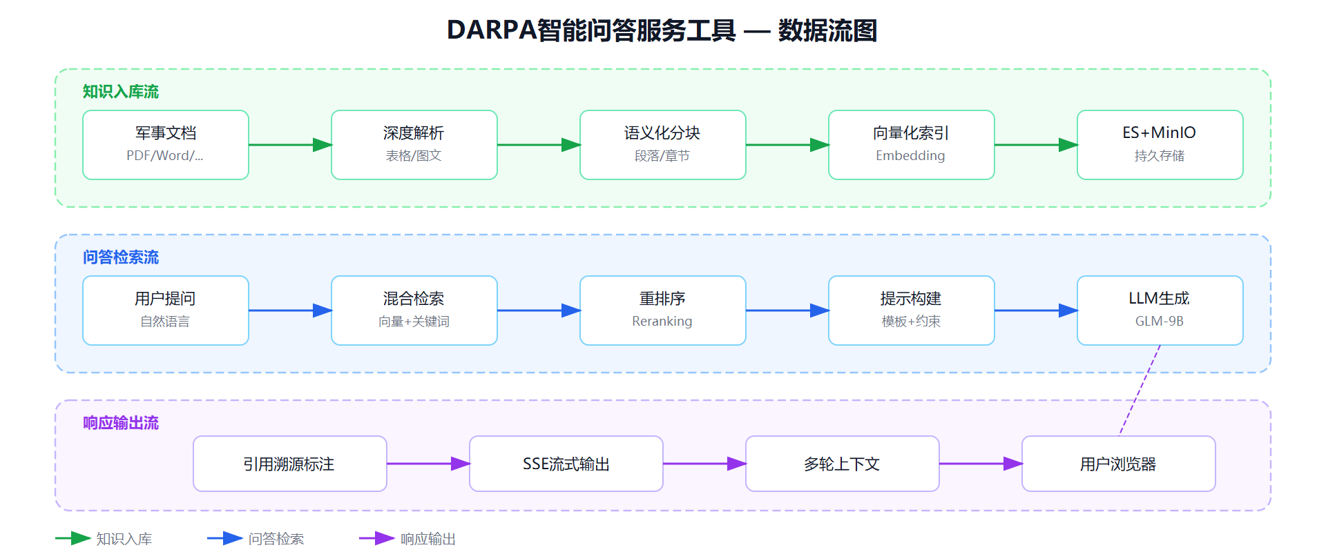
图 1 DARPA智能问答服务工具输入/输出数据流示意图
数据流说明：
1. 知识入库流：军事文档 → 上传 → 文档解析 → 智能分块 → 向量化 → ES索引；
2. 问答交互流：用户提问 → 意图识别 → 检索增强（从ES获取知识片段）→ 提示构建 → GLM-9B生成 → 结构化回答 + 引用溯源。

3.2.2 输入/输出说明
输入数据：
输入项 | 数据类型 | 格式 | 来源 | 说明
军事文档 | 文件 | PDF/DOCX/XLSX/TXT/PNG/JPG | 用户上传 | M1模块输入
用户提问 | 文本 | UTF-8字符串 | 用户输入 | M3模块输入
系统配置 | 键值对 | JSON | 管理员设置 | 系统参数
知识库配置 | 结构化数据 | JSON | 知识工程师 | 解析策略、分块参数
提示词模板 | 文本 | UTF-8字符串 | 知识工程师 | M3模块配置

输出数据：
输出项 | 数据类型 | 格式 | 目标 | 说明
结构化回答 | 文本+引用 | Markdown/SSE流 | 用户浏览器 | 问答结果
引用溯源 | 结构化数据 | JSON | 用户浏览器 | 答案来源定位
解析状态 | 状态数据 | JSON | 用户浏览器 | 文档处理进度
检索结果 | 结构化数据 | JSON | M3模块 | 知识片段+相关度

3.2.3 行为设计决策
流式SSE输出决策：
系统采用Server-Sent Events（SSE）协议实现流式响应输出。
决策理由：
1. LLM生成是逐步产出的，SSE可实时推送已生成的token，用户无需等待完整回答；
2. SSE基于HTTP长连接，无需额外协议支持，在nginx代理环境下兼容性好；
3. 相比WebSocket更轻量，单向推送（服务器→客户端）场景下是最佳选择。
引用溯源机制决策：
每个回答附带引用信息，标注答案来源的知识块、原文档和具体位置。
决策理由：
1. 军事文档问答场景要求答案可验证、可溯源，用户需确认回答基于哪些文档；
2. 引用信息包含文档名称、知识块内容和相关度评分，便于用户评估回答可信度。

3.3 数据库/数据文件决策

3.3.1 数据库逻辑设计
本系统采用MySQL存储结构化业务数据。数据库逻辑设计采用ER图表示核心实体及其关系。
核心实体关系图（ER图）：
┌──────────────┐ ┌──────────────┐ ┌──────────────┐
│ sys_user │ │ kb_session │ │ kb_chat │
│──────────────│ 1:N │──────────────│ 1:N │──────────────│
│ user_id PK │────────→│ session_id │────────→│ id PK │
│ user_name │ │ session_name │ │ message_id │
│ dept_id FK │ │ chat_id │ │ chat_id │
│ role_id FK │ │ user_id FK │ │ session_id FK│
│ password │ │ create_date │ │ content │
└──────┬───────┘ └──────┬───────┘ │ reference │
│ │ │ role │
│ N:1 │ └──────────────┘
┌──────▼───────┐ ┌──────▼───────┐
│ sys_dept │ │ kb_source_ │
│──────────────│ │ type │
│ dept_id PK │ │──────────────│
│ parent_id │ 1:N │ id PK │
│ dept_name │────────→│ parent_id │
│ ancestors │ │ source_type │
└──────────────┘ └──────┬───────┘
│ 1:N
┌──────▼───────┐ ┌──────────────┐
│ kb_source_ │ N:1 │ kb_source_ │
│ file │────────→│ dept │
│──────────────│ │──────────────│
│ id PK │ │ source_id FK │
│ name │ │ dept_id FK │
│ type_id FK │ │ ancestors │
│ size │ └──────────────┘
│ type │
└──────────────┘

┌──────────────────────────────────────────────────────┐
│ rag_flow 数据库（ragflow引擎管理） │
│ knowledgebase │ document │ chunk │ conversation │
│ （ragflow内部表结构，由引擎自动管理） │
└──────────────────────────────────────────────────────┘

图 2 展示了equipment_iqas数据库的核心实体关系。数据库分为四个业务域：知识库域（kb_session、kb_chat、kb_source_file、kb_source_type）管理会话和文件分类；维修服务域（rs_repair_service_provider、rs_device_master、rs_device_inventory、rs_device_detial）管理服务商和备件；问题登记域（ir_issue_recode、ir_shelf_life）记录售后问题；系统管理域（sys_user、sys_dept、sys_role）提供用户权限支撑。
图 2 展示了equipment_iqas数据库的核心实体关系。数据库分为三个业务域：知识库域（kb_session、kb_chat、kb_source_file、kb_source_type）管理会话和文件分类；系统管理域（sys_user、sys_dept、sys_role）提供用户权限支撑；调度任务域（QRTZ_*系列表）提供定时任务调度。
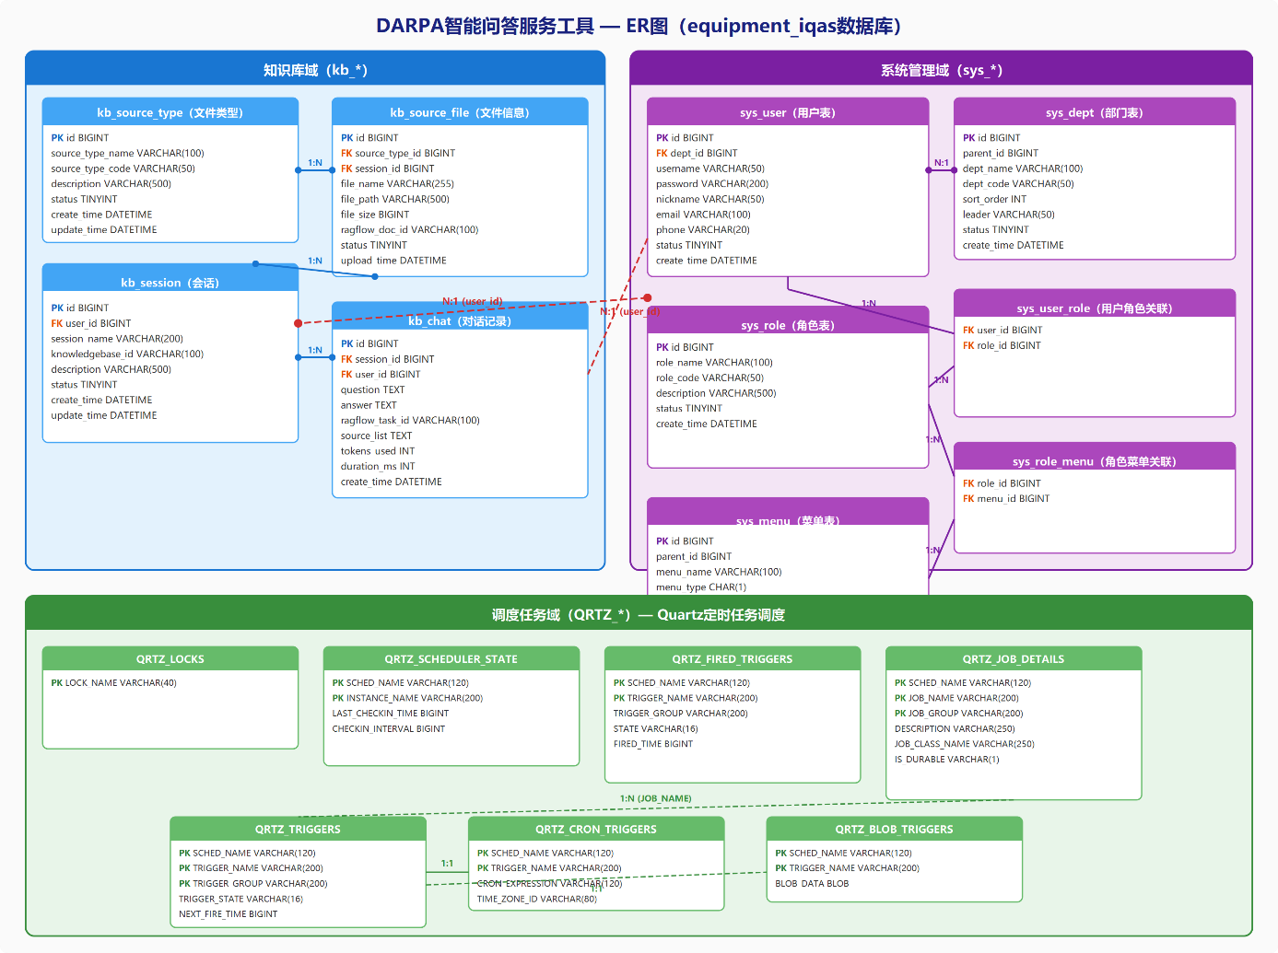
图 2 DARPA智能问答服务工具ER图
业务表说明（equipment_iqas数据库）：
表名 | 说明 | 关键字段
kb_session | 知识库会话管理 | session_id, chat_id, user_id
kb_chat | 聊天记录同步 | message_id, session_id, content, reference
kb_source_type | 文件分类 | id, parent_id, source_type
kb_source_file | 知识源文件 | id, name, type_id, size
kb_source_dept | 知识源-部门关联 | source_id, dept_id
kb_icon | 图标管理 | id, icon, name
sys_user | 用户表 | user_id, user_name, dept_id, role_id
sys_role | 角色表 | role_id, role_name, role_key
sys_dept | 部门表 | dept_id, parent_id, dept_name
sys_menu | 菜单表 | menu_id, menu_name, parent_id
sys_config | 系统参数配置 | config_id, config_key, config_value
sys_dict_type | 字典类型 | dict_id, dict_type
sys_dict_data | 字典数据 | dict_code, dict_type, dict_value
sys_oper_log | 操作日志 | oper_id, title, business_type
sys_logininfor | 登录日志 | info_id, user_name, status

ragflow引擎表（rag_flow数据库）：
rag_flow数据库由ragflow引擎内部管理，包含knowledgebase、document、chunk、conversation等核心表。应用服务层不直接操作这些表，而是通过ragflow REST API进行交互。

3.3.2 数据库物理设计
本系统采用多存储引擎协作的物理设计方案：
存储引擎 | 版本 | 存储内容 | 部署方式
MySQL | 8.0.39 | 结构化业务数据（equipment_iqas）+ ragflow元数据（rag_flow） | Docker容器，数据持久化至mysql_data卷
Elasticsearch | 8.11.3 | 向量索引 + 全文检索索引 | Docker容器，数据持久化至esdata01卷，内存限制8GB
MinIO | RELEASE.2023-12-20 | 文档文件对象存储 | Docker容器，数据持久化至minio_data卷
Valkey/Redis | 8 | 会话缓存 + 检索缓存 + ragflow运行缓存 | Docker容器，数据持久化至redis_data卷，内存限制128MB

MySQL数据库设计说明：
- 字符集：utf8mb4，支持中文和特殊字符；
- 排序规则：utf8mb4_unicode_ci；
- 最大连接数：1000；
- init-file机制：每次启动执行ragflow-init.sql，确保rag_flow数据库存在；
- docker-entrypoint-initdb.d机制：首次启动执行equipment_iqas.sql，初始化业务数据。
Elasticsearch设计说明：
- 单节点模式（discovery.type=single-node）；
- 安全认证启用（xpack.security.enabled=true），SSL关闭（离线环境无需）；
- 内存限制8GB（MEM_LIMIT=8073741824）；
- 磁盘水位线：低5GB/高3GB/洪泛2GB。
信息目录及系统/数据库注册注：
数据库 | 字符集 | 表数量 | 说明
equipment_iqas | utf8mb4 | 30+ | 业务数据库，含kb_、sys_、rs_、QRTZ_前缀表
rag_flow | utf8mb4 | 由ragflow管理 | ragflow引擎元数据库

3.4 其它设计决策

3.4.1 可靠性设计
依据GJB 450A-2004要求，本系统可靠性设计包含以下措施：
1. 服务健康检查：所有核心服务配置Docker健康检查（healthcheck），包括：
- ragflow：`curl -s http://localhost:9380`，15秒间隔，30次重试，60秒启动等待；
- MySQL：`mysqladmin ping`，10秒间隔，3次重试；
- Redis：`valkey-cli ping`，10秒间隔，3次重试；
- ES：`curl http://localhost:9200`，10秒间隔，120次重试；
2. 自动恢复：所有服务配置`restart: unless-stopped`，容器异常退出时自动重启；
3. 启动依赖链：通过`depends_on`和`condition`确保服务按序启动：
mysql(healthy) → ragflow(healthy) → gaisoft-server → gaisoft-frontend
redis(healthy) ↗
4. 数据持久化：所有数据存储使用Docker命名卷，容器重建不丢失数据：
- mysql_data：MySQL数据文件
- esdata01：Elasticsearch索引数据
- minio_data：文档文件存储
- redis_data：Redis持久化数据
- ragflow_logs：ragflow日志
- ragflow_upload：ragflow上传文件
5. 输入校验：前端和后端双重输入校验，防止非法数据进入系统处理流程。

3.4.2 可维护性设计
依据GJB 368B-2009要求，本系统可维护性设计包含：
1. Docker容器化：所有服务运行在独立容器中，升级时可单独重建特定服务容器；
2. 脚本化管理：提供标准化运维脚本：
- `start.sh/ps1 <project>`：一键启动指定客户环境；
- `stop.sh/ps1`：一键停止所有服务；
- `build-mes.sh/ps1 <project>`：更新后端jar（仅替换gaisoft/jar/目录下的jar文件）；
- `build-ui.sh/ps1 <project>`：更新前端html（仅替换gaisoft/nginx/html/目录下的文件）；
3. 日志挂载：关键日志通过卷挂载到宿主机，便于排查问题：
- gaisoft/nginx/logs/：前端nginx访问日志和错误日志；
4. 配置外置：通过.env文件和环境变量管理所有配置，无需修改镜像即可调整参数。

3.4.3 保障性设计
依据GJB 3872-1999要求，本系统保障性设计包含：
1. 离线镜像包交付：提供`offline-save.sh/ps1`脚本，将所有Docker镜像导出为tar包，通过USB介质交付到离线环境，目标环境通过`offline-load.sh/ps1`加载镜像；
2. 完整文档体系：提供需求规格说明书、设计说明书、用户手册、系统测试大纲、系统测试报告共5份文档；
3. 多客户模板：提供`docker/projects/_template/`模板目录，新增客户只需复制模板并修改配置；
4. 部署验证脚本：test-runner容器提供自动化测试，可在部署后一键验证系统功能。

3.4.4 可测试性设计
依据GJB 2547A-2012要求，本系统可测试性设计包含：
1. 自动化测试框架：基于pytest + Playwright构建48条自动化测试用例，覆盖三级架构全部模块；
2. 测试容器化：test-runner容器在Docker Compose中定义，通过`--profile test`激活，与业务服务在同一网络中运行；
3. 测试分类组织：
- M1知识库测试（8条）：CRUD、文档上传、解析、分块、元数据；
- M2检索测试（7条）：向量搜索、混合检索、阈值、重排序、知识图谱、跨语言、准确率；
- M3提示测试（6条）：助手管理、提示词、多轮对话、流式、引用、模板；
- 集成测试（4条）：会话绑定、聊天、流代理、认证；
- UI测试（4条）：知识管理、文档上传、聊天、RAG测试界面；
- E2E测试（4条）：知识到答案、多文档推理、离线部署、数据安全；
4. 环境变量驱动：测试通过环境变量配置目标地址和认证信息，无需硬编码。

3.4.5 安全性设计
本系统安全性设计遵循GJB 900-90要求，涵盖以下方面：
1. 用户认证与鉴权：
- 基于Spring Security + JWT的用户认证机制；
- 用户登录后获取JWT Token，后续请求携带Token进行身份验证；
- 基于RBAC（角色-权限）模型控制菜单和API访问权限；
2. 数据安全隔离：
- ragflow API Key存储在sys_config表中，加密传输；
- ragflow认证信息（邮箱/密码）加密存储；
- 多客户环境通过project目录实现配置隔离；
3. 离线无外网泄露：
- 系统完全离线运行，所有组件在内网通信；
- HF_ENDPOINT置空，不访问任何外部模型仓库；
- GLM-9B模型本地部署，数据不出服务器；
4. 输入安全校验：
- 文件上传类型和大小限制（nginx配置client_max_body_size 1024M）；
- SQL注入防护（MyBatis参数化查询）；
- XSS防护（前端输入过滤和输出编码）；
5. 传输安全：
- 容器间通信通过Docker内网（ragflow bridge网络），不暴露到宿主机；
- 仅nginx端口映射到宿主机，最小化攻击面。

3.4.6 环境适应性设计
依据GJB 4239-2001要求，本系统环境适应性设计包含：
1. 离线环境运行：系统设计为零外网依赖，所有组件（LLM模型、向量索引、文档存储）均在本地运行；
2. 多客户project目录：每个客户项目有独立`.env`文件（端口、密码）和`nginx/default.conf`（路由配置）；
3. 端口可配置：所有服务端口通过.env环境变量管理，避免冲突；
4. Linux/Windows双平台支持：提供.sh（bash）和.ps1（PowerShell）双套运维脚本。

4 体系结构设计
本章阐述DARPA智能问答服务工具的CSCI体系结构设计，包括部件构成、执行方案、接口设计、技术架构、部署关系和信息流程。重点回答"系统怎么组织"——展示各部件的静态结构和动态协作关系。

4.1 CSCI部件
DARPA智能问答服务工具CSCI由以下四大部件构成：
部件编号 | 部件名称 | 功能描述 | 技术实现 | 开发状态
P1 | 应用服务层 | 用户认证、知识库管理、会话管理、聊天代理 | Spring Boot 2.x (gaisoft-mes) | 已完成
P2 | 前端展示层 | 用户界面、知识库管理页面、问答对话界面 | Vue 3 + nginx 1.27 | 已完成
P3 | RAG引擎层 | 文档解析、向量化、混合检索、LLM对话 | ragflow v0.18.0 | 已适配
P4 | 测试框架 | 自动化功能测试、UI测试、E2E测试 | pytest + Playwright | 已完成

部件资源需求：
部件 | CPU | 内存 | 存储 | 网络
P1 应用服务 | ≤2核 | ≤2GB | jar+上传文件 | HTTP 8088
P2 前端展示 | ≤0.5核 | ≤128MB | html静态文件 | HTTP 8899
P3 RAG引擎 | ≤4核 | ≤8GB(ES) + 4GB(ragflow) | 向量索引+日志 | HTTP 9380/8070
P4 测试框架 | ≤1核 | ≤1GB | 测试报告 | HTTP（测试期间）

4.2 执行方案
DARPA智能问答服务工具通过Docker Compose编排7个服务容器，执行方案如下：
服务编排定义：
服务名 | 容器名 | 镜像 | 端口映射 | 依赖条件
ragflow | ragflow-server | infiniflow/ragflow:v0.18.0 | 9380, 8070, 8443, 5678, 5679, 9382 | mysql(healthy)
es01 | ragflow-es-01 | elasticsearch:8.11.3 | 1200 | 无
mysql | ragflow-mysql | mysql:8.0.39 | 5455 | 无
minio | ragflow-minio | minio:RELEASE.2023-12-20 | 9000, 9002 | 无
redis | ragflow-redis | valkey/valkey:8 | 6380 | 无
gaisoft-server | equipment-server | gaisoftmes | 8088 | mysql(healthy), redis(healthy), ragflow(healthy)
gaisoft-frontend | equipment-front | nginx:1.27-alpine | 8899 | gaisoft-server

启动顺序（依赖链）：
第一批（基础设施）：mysql → es01 → minio → redis（并行启动）
第二批（RAG引擎）：ragflow（等待mysql healthy后启动）
第三批（应用服务）：gaisoft-server（等待mysql/redis/ragflow healthy后启动）
第四批（前端展示）：gaisoft-frontend（等待gaisoft-server后启动）
所有服务配置`restart: unless-stopped`策略，确保异常退出后自动恢复。

4.3 接口设计

4.3.1 接口标识和接口图
系统接口分为以下类别：
┌─────────────────────────────────────────────────────────────────┐
│ 用户浏览器 │
└───────────────┬─────────────────────────────────┬───────────────┘
│ HTTP :8899 │ HTTP :8070
▼ ▼
┌───────────────────────────┐ ┌───────────────────────────────┐
│ gaisoft-frontend │ │ ragflow web UI │
│ (nginx:1.27-alpine) │ │ (ragflow内置nginx) │
└───────────┬───────────────┘ └───────────────────────────────┘
│ /prod-api/ → :8080 │ /v1/, /api/ → :9380
▼ ▼
┌───────────────────────────┐ ┌───────────────────────────────┐
│ gaisoft-server │────→│ ragflow-server │
│ (Spring Boot :8080) │REST │ (ragflow API :9380) │
└───────────┬───────────────┘ └───────┬───────────────────────┘
│ │
┌──────┼─────────┐ ┌────────┼────────┐
▼ ▼ ▼ ▼ ▼ ▼
MySQL Redis 上传目录 MySQL ES MinIO
(:3306) (:6379) (/upload) (:3306) (:9200) (:9000)
接口标识：
接口编号 | 接口名称 | 接口类型 | 协议 | 方向
IF-001 | 前端→后端代理 | HTTP REST | HTTP/HTTPS | 浏览器→nginx→Spring Boot
IF-002 | 后端→ragflow API | HTTP REST | HTTP | Spring Boot→ragflow
IF-003 | ragflow Web UI | HTTP | HTTP/HTTPS | 浏览器→ragflow
IF-004 | 后端→MySQL | JDBC | TCP | Spring Boot→MySQL
IF-005 | 后端→Redis | Redis协议 | TCP | Spring Boot→Redis
IF-006 | ragflow→MySQL | JDBC | TCP | ragflow→MySQL
IF-007 | ragflow→ES | REST | HTTP | ragflow→Elasticsearch
IF-008 | ragflow→MinIO | S3 | HTTP | ragflow→MinIO
IF-009 | ragflow→Redis | Redis协议 | TCP | ragflow→Redis
IF-010 | ragflow→GLM-9B | HTTP REST | HTTP | ragflow→LLM模型

4.3.2 IF-001 前端→后端代理接口
接口描述： gaisoft-frontend容器中的nginx将`/prod-api/`前缀的请求代理到gaisoft-server:8080。
路由规则（nginx default.conf）：
location /prod-api/ {
proxy_set_header Host $http_host;
proxy_set_header X-Real-IP $remote_addr;
proxy_set_header REMOTE-HOST $remote_addr;
proxy_set_header X-Forwarded-For $proxy_add_x_forwarded_for;
proxy_pass http://equipment-server:8080/;
}
接口特性：
属性 | 值
协议 | HTTP
路径前缀 | /prod-api/
代理目标 | equipment-server:8080
超时 | nginx默认60s

4.3.3 IF-002 后端→ragflow API接口
接口描述： gaisoft-server通过HTTP REST调用ragflow API，实现知识库管理、文档操作、对话等功能。
ragflow API路由（ragflow.conf）：
location ~ ^/(v1|api) {
proxy_pass http://ragflow:9380;
include proxy.conf;
}
代理配置（proxy.conf）：
proxy_set_header Host $host;
proxy_set_header X-Forwarded-For $proxy_add_x_forwarded_for;
proxy_set_header X-Forwarded-Proto $scheme;
proxy_http_version 1.1;
proxy_set_header Connection "";
proxy_buffering off; # 支持SSE流式传输
proxy_read_timeout 3600s; # 长连接超时
proxy_send_timeout 3600s;
核心API端点：
API路径 | 方法 | 功能 | 说明
/api/v1/datasets | POST/GET/DELETE | 知识库CRUD | M1核心接口
/api/v1/datasets/{id}/documents | POST/GET | 文档上传/查询 | M1核心接口
/api/v1/datasets/{id}/documents/{doc_id} | GET/DELETE | 文档管理 | M1核心接口
/api/v1/retrieval | POST | 知识检索 | M2核心接口
/api/v1/chats | POST/GET | 对话创建/查询 | M3核心接口
/api/v1/chats/{id}/completions | POST | 对话补全（SSE） | M3核心接口

4.4 技术体系结构
DARPA智能问答服务工具采用四层技术架构：
┌─────────────────────────────────────────────────────────────────────┐
│ 展示层（Presentation） │
│ ┌──────────────────────────┐ ┌──────────────────────────────┐ │
│ │ gaisoft-frontend (P2) │ │ ragflow Web UI │ │
│ │ Vue 3 + nginx │ │ ragflow内置前端 │ │
│ │ 端口: 8899 │ │ 端口: 8070 │ │
│ └──────────┬───────────────┘ └──────────┬───────────────────┘ │
├─────────────┼──────────────────────────────┼───────────────────────┤
│ │ 业务层（Business） │ │
│ ┌──────────▼──────────────────────────────▼───────────────────┐ │
│ │ gaisoft-server (P1) │ │
│ │ Spring Boot 2.x + Spring Security │ │
│ │ 端口: 8088 │ │
│ │ ┌──────────┐ ┌──────────┐ ┌──────────┐ ┌──────────────┐ │ │
│ │ │ 用户认证 │ │ M1知识库 │ │ M2检索 │ │ M3对话提示 │ │ │
│ │ │ JWT/RBAC │ │ 管理服务 │ │ 代理服务 │ │ 管理服务 │ │ │
│ │ └──────────┘ └──────────┘ └──────────┘ └──────────────┘ │ │
│ └──────────┬────────────────────────────────┬─────────────────┘ │
├─────────────┼────────────────────────────────┼─────────────────────┤
│ │ 引擎层（Engine） │ │
│ ┌──────────▼────────────────────────────────▼─────────────────┐ │
│ │ ragflow-server (P3) │ │
│ │ ragflow v0.18.0 │ │
│ │ ┌──────────┐ ┌──────────┐ ┌──────────┐ ┌──────────────┐ │ │
│ │ │ 文档解析 │ │ 向量索引 │ │ 混合检索 │ │ LLM对话引擎 │ │ │
│ │ │ 引擎 │ │ 管理器 │ │ 器 │ │ (GLM-9B) │ │ │
│ │ └──────────┘ └──────────┘ └──────────┘ └──────────────┘ │ │
│ │ ┌──────────┐ ┌──────────┐ │ │
│ │ │ 重排序器 │ │ MCP服务 │ │ │
│ │ └──────────┘ └──────────┘ │ │
│ └──────────┬───────────────────────────────────────────────────┘ │
├─────────────┼───────────────────────────────────────────────────────┤
│ │ 数据层（Data） │
│ ┌──────────▼───────┐ ┌──────────────┐ ┌──────────┐ ┌──────────┐ │
│ │ MySQL 8.0.39 │ │ Elasticsearch│ │ MinIO │ │ Valkey │ │
│ │ rag_flow │ │ 8.11.3 │ │ 对象存储 │ │ /Redis 8 │ │
│ │ equipment_iqas │ │ 向量+全文索引 │ │ 文档文件 │ │ 缓存 │ │
│ │ 端口: 3306 │ │ 端口: 9200 │ │ 端口:9000│ │ 端口:6379│ │
│ └──────────────────┘ └──────────────┘ └──────────┘ └──────────┘ │
└─────────────────────────────────────────────────────────────────────┘

图 3 展示了DARPA智能问答服务工具的四层技术体系结构。第一层为表现层（Vue 3 + Nginx），提供SPA前端和反向代理；第二层为应用层（Spring Boot + ragflow API），承载MES业务逻辑和RAG检索增强生成；第三层为引擎层（LLM推理 + Elasticsearch向量检索 + 文档解析），提供AI核心能力；第四层为基础设施层（MySQL + Redis + MinIO），提供持久化存储服务。
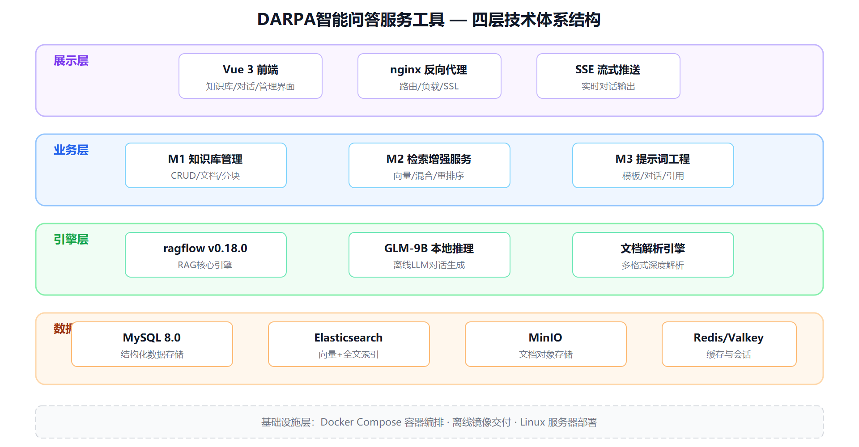
图 3 DARPA智能问答服务工具四层技术体系结构

4.5 部署关系
DARPA智能问答服务工具部署在单一服务器上，通过Docker Compose编排所有服务。部署关系如图 4 所示。
┌──────────────────────────────────────────────────────────────────────┐
│ 物理服务器 │
│ (Linux / Windows, 8核/16GB/500GB) │
│ │
│ ┌────────────────────────────────────────────────────────────────┐ │
│ │ Docker Compose (knovaq) │ │
│ │ │ │
│ │ ┌─────────────────┐ ┌─────────────────┐ │ │
│ │ │ ragflow-server │ │ ragflow-es-01 │ │ │
│ │ │ :9380/:8070 │ │ :9200(内部) │ │ │
│ │ │ ragflow:v0.18.0 │ │ ES 8.11.3 │ │ │
│ │ └────────┬─────────┘ └─────────────────┘ │ │
│ │ │ │ │
│ │ ┌────────▼─────────┐ ┌─────────────────┐ │ │
│ │ │ ragflow-mysql │ │ ragflow-redis │ │ │
│ │ │ :3306(内部) │ │ :6379(内部) │ │ │
│ │ │ MySQL 8.0.39 │ │ Valkey 8 │ │ │
│ │ └───────────────────┘ └─────────────────┘ │ │
│ │ │ │
│ │ ┌─────────────────┐ ┌─────────────────┐ │ │
│ │ │ ragflow-minio │ │ equipment-server│ │ │
│ │ │ :9000(内部) │ │ :8080(内部) │ │ │
│ │ │ MinIO │ │ Spring Boot │ │ │
│ │ └─────────────────┘ └────────┬─────────┘ │ │
│ │ │ │ │
│ │ ┌────────▼─────────┐ │ │
│ │ │ equipment-front │ │ │
│ │ │ :80(内部) │ │ │
│ │ │ nginx 1.27 │ │ │
│ │ └──────────────────┘ │ │
│ │ │ │
│ │ 网络: docker_ragflow (bridge) │ │
│ └────────────────────────────────────────────────────────────────┘ │
│ │
│ 端口映射到宿主机: │
│ :8899 → equipment-front:80 (前端界面) │
│ :8088 → equipment-server:8080 (后端API) │
│ :8070 → ragflow-server:80 (ragflow Web UI) │
│ :9380 → ragflow-server:9380 (ragflow API) │
└──────────────────────────────────────────────────────────────────────┘
│
│ 局域网
▼
┌──────────┐
│ 用户浏览器 │
└──────────┘

图 4 展示了DARPA智能问答服务工具的部署架构。所有服务通过Docker Compose编排运行在单台Linux服务器上，共享ragflow桥接网络。Nginx（ragflow内置）作为统一入口对外暴露HTTP :80端口，内部反向代理至ragflow-server（:9384）和gaisoft-server（:8088）。数据层包括MySQL（:3306）、Redis（:6379）、Elasticsearch（:9200）和MinIO（:9000）。
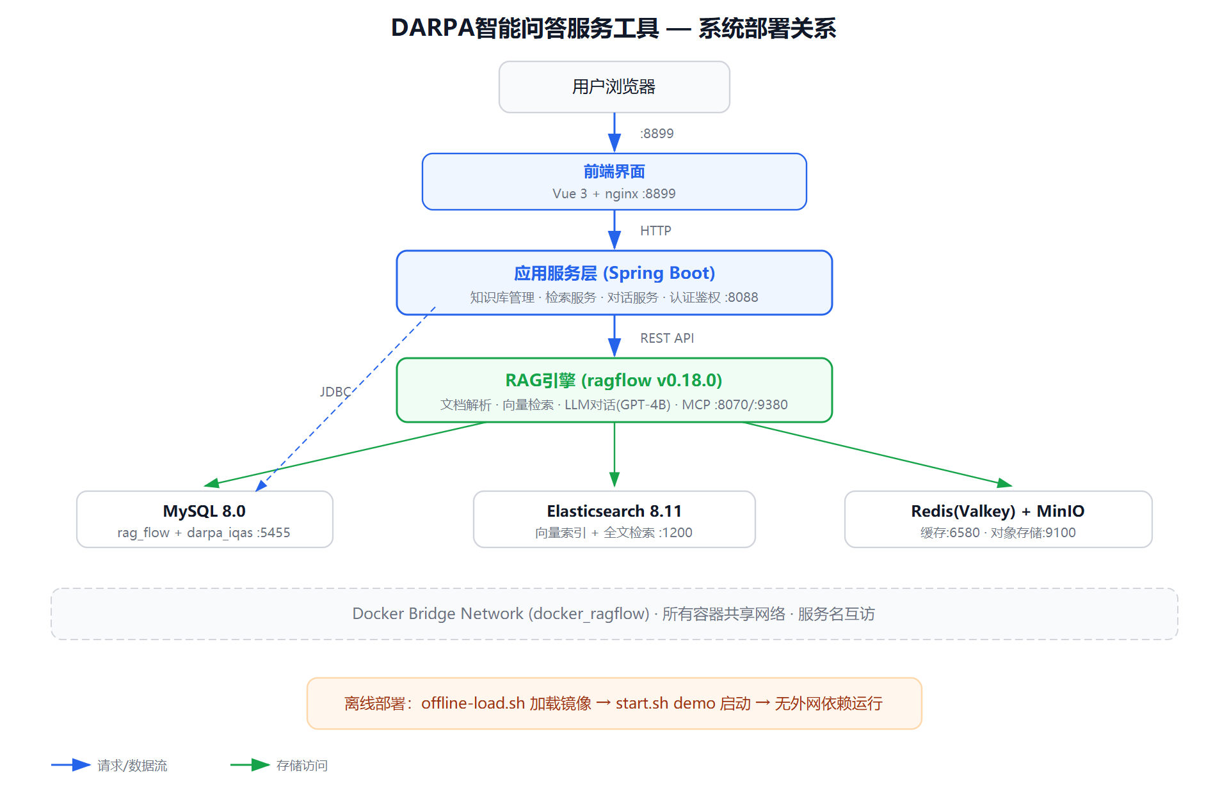
图 4 DARPA智能问答服务工具部署关系图

4.6 部件组成

4.6.1 M1外挂知识库模块部件分解
M1 外挂知识库模块
├── 文档解析器
│ ├── PDF解析引擎（版面分析、表格提取）
│ ├── Word解析引擎（段落识别、样式提取）
│ ├── Excel解析引擎（表格结构提取）
│ ├── TXT解析引擎（文本预处理）
│ └── 图片OCR引擎（文字识别）
├── 智能分块引擎
│ ├── 段落级分块
│ ├── 章节级分块
│ ├── 语义边界分块
│ └── 自定义分块策略
├── 元数据管理器
│ ├── 文件分类管理（kb_source_type）
│ ├── 文件属性标注（kb_source_file）
│ └── 部门关联管理（kb_source_dept）
└── 知识库管理服务
├── 知识库CRUD（ragflow datasets API）
├── 文档上传管理
├── 解析状态监控
└── 分块预览与管理

4.6.2 M2 RAG检索增强模块部件分解
M2 RAG检索增强模块
├── 向量索引器
│ ├── 文本向量化（GLM-9B embedding）
│ ├── ES向量索引管理
│ └── 索引更新与重建
├── 混合检索器
│ ├── 向量语义检索
│ ├── 关键词BM25检索
│ ├── 多特征融合排序
│ └── 相似度阈值调节
├── 重排序器
│ ├── 语义重排序（reranking模型）
│ └── 相关度评分优化
├── 知识图谱
│ ├── 实体识别
│ ├── 关系抽取
│ └── 图谱辅助检索
└── 跨语言检索
├── 中文文本处理
├── 英文文本处理
└── 中英混合检索

4.6.3 M3交互式提示词工程模块部件分解
M3 交互式提示词工程模块
├── 聊天助手管理器
│ ├── 助手创建与配置
│ ├── 知识库绑定
│ └── 模型参数设置
├── 对话管理器
│ ├── 会话创建与管理（kb_session）
│ ├── 多轮上下文维护
│ ├── 消息同步（kb_chat）
│ └── 对话历史查询
├── 提示模板引擎
│ ├── 系统提示词配置
│ ├── 动态模板变量替换
│ ├── 领域角色设定
│ └── 结构化约束机制
├── 流式响应处理器
│ ├── SSE流式输出
│ └── 代理转发（proxy_buffering off）
└── 引用追踪器
├── 答案→知识块映射
├── 知识块→原文档定位
└── 引用信息展示

4.7 信息流程

4.7.1 知识入库流程
知识入库流程描述军事文档从上传到可检索的完整处理过程：
知识工程师 gaisoft-frontend gaisoft-server ragflow ES/MinIO
│ │ │ │ │
│ 1.上传军事文档 │ │ │ │
│──────────────────→│ │ │ │
│ │ 2.POST /prod-api/ │ │ │
│ │ /kb/source/upload │ │ │
│ │───────────────────→│ │ │
│ │ │ 3.POST /api/ │ │
│ │ │ v1/datasets/ │ │
│ │ │ {id}/documents│ │
│ │ │───────────────→│ │
│ │ │ │ 4.文档解析 │
│ │ │ │ (PDF/Word等) │
│ │ │ │────────────────→│
│ │ │ │ 5.存储到MinIO │
│ │ │ │←────────────────│
│ │ │ │ 6.智能分块 │
│ │ │ │ 7.文本向量化 │
│ │ │ │ 8.写入ES向量索引 │
│ │ │ │────────────────→│
│ │ │ │ 9.返回文档状态 │
│ │ │←───────────────│ │
│ │ 10.返回解析状态 │ │ │
│ │←───────────────────│ │ │
│ 11.显示解析进度 │ │ │ │
│←──────────────────│ │ │ │

图 5 展示了知识入库的完整流程。文档上传后进入解析队列，经过版面分析、表格提取、图文识别等深度解析步骤；随后进行智能分块，将文档切分为语义完整的知识片段；最后向量化写入Elasticsearch索引，供后续检索使用。

图 5 知识入库流程图

4.7.2 问答交互流程
问答交互流程描述用户从提问到获取回答的完整处理过程：
用户 gaisoft-frontend gaisoft-server ragflow GLM-9B
│ │ │ │ │
│ 1.输入问题 │ │ │ │
│──────────────────→│ │ │ │
│ │ 2.POST /prod-api/│ │ │
│ │ /kb/chat/send │ │ │
│ │─────────────────→│ │ │
│ │ │ 3.POST /api/ │ │
│ │ │ v1/chats/{id}/ │ │
│ │ │ completions │ │
│ │ │───────────────→│ │
│ │ │ │ 4.意图理解 │
│ │ │ │ 5.向量检索(ES) │
│ │ │ │ 6.混合检索 │
│ │ │ │ 7.重排序 │
│ │ │ │ 8.提示构建 │
│ │ │ │───────────────→│
│ │ │ │ 9.GLM-9B推理 │
│ │ │ │←───────────────│
│ │ │ │ 10.流式生成 │
│ │ │ SSE stream │ │
│ │ │←───────────────│ │
│ │ SSE stream │ │ │
│ │←─────────────────│ │ │
│ 11.流式显示回答 │ │ │ │
│ +引用溯源 │ │ │ │
│←──────────────────│ │ │ │

图 6 展示了智能问答的完整交互流程。用户发起提问后，gaisoft-server创建会话并转发至ragflow-server；ragflow执行知识库检索，通过Elasticsearch向量相似度匹配获取TopK结果；随后组装Prompt并调用本地LLM生成回答；最终通过SSE流式或非流式方式返回给用户，同时gaisoft-server将对话记录持久化至MySQL。
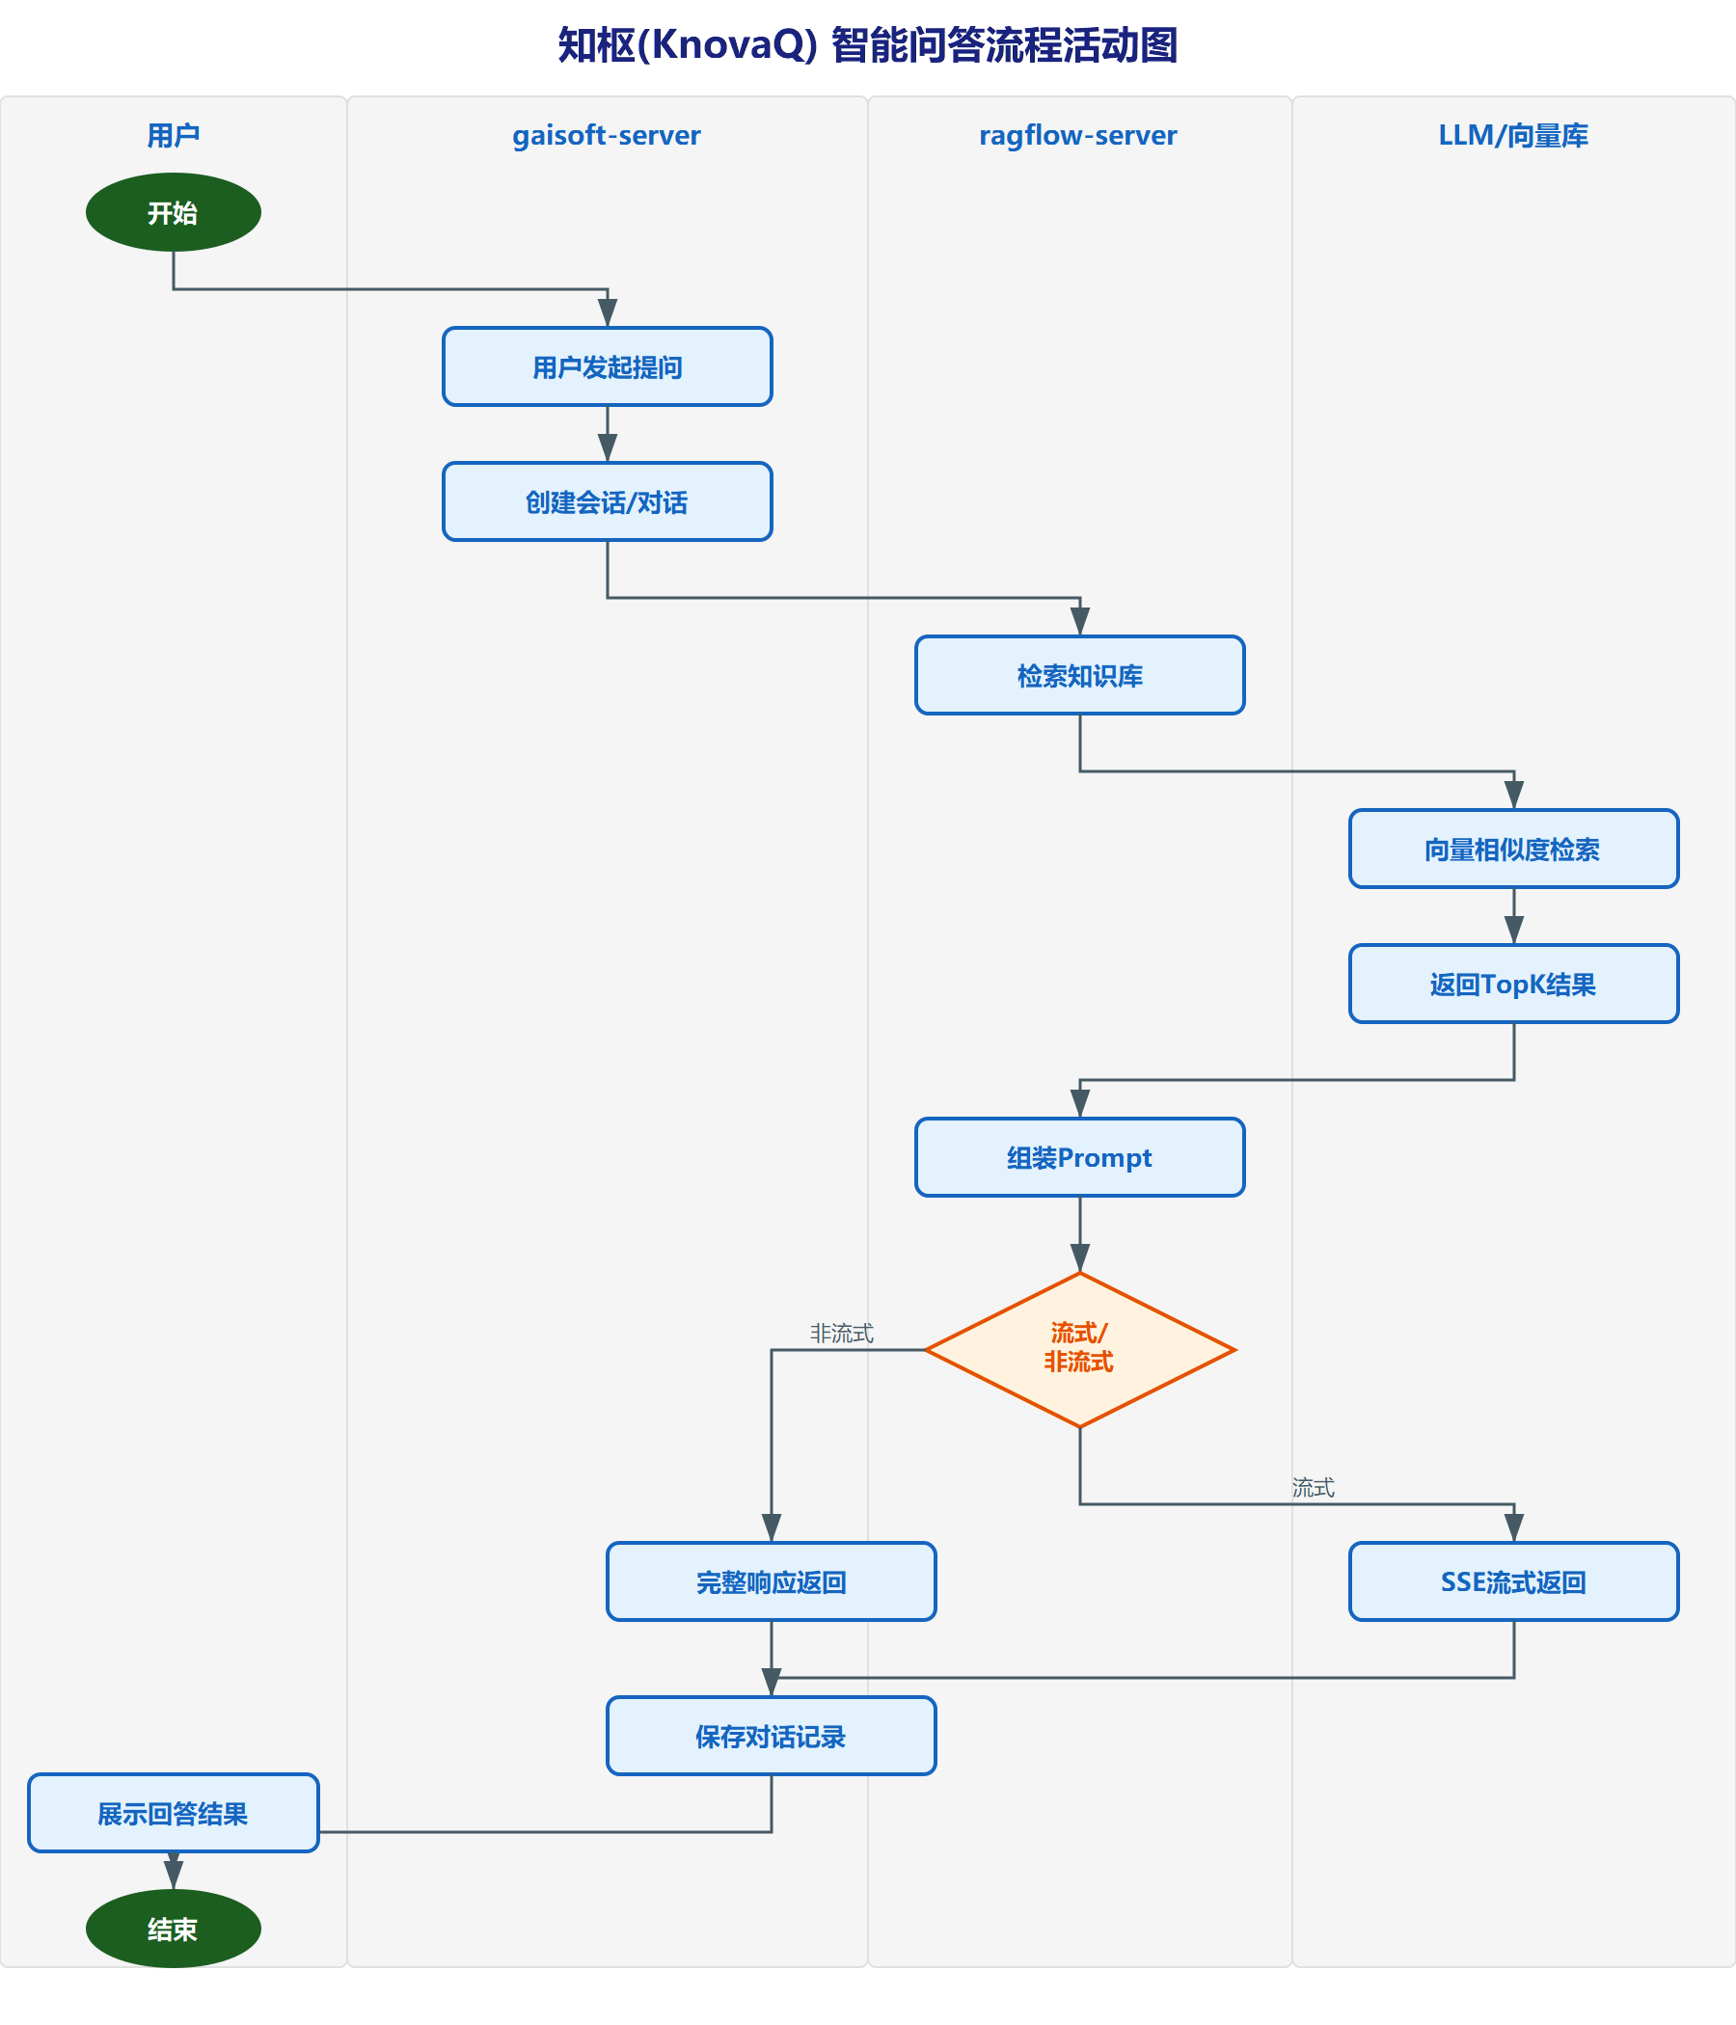
图 6 问答交互流程图

4.8 执行概念

4.8.1 离线部署执行序列
系统管理员 离线环境服务器 Docker Compose 各服务容器
│ │ │ │
│ 1.拷贝离线镜像包 │ │ │
│──────────────────→│ │ │
│ │ 2.offline-load.ps1 │ │
│ │ 加载镜像tar │ │
│ │───────────────────→│ │
│ │ │ 3.docker load │
│ │ │ 7个镜像 │
│ │ │ │
│ 4.配置项目环境 │ │ │
│──────────────────→│ │ │
│ │ 5.start.ps1 demo │ │
│ │───────────────────→│ │
│ │ │ 6.docker compose │
│ │ │ up -d │
│ │ │───────────────────→│
│ │ │ │ 7.启动各服务
│ │ │ │ mysql→es→
│ │ │ │ redis→minio
│ │ │ │ →ragflow→
│ │ │ │ server→front
│ │ │ 8.健康检查通过 │
│ │ │←───────────────────│
│ │ 9.服务就绪 │ │
│ │←───────────────────│ │
│ 10.浏览器访问 │ │ │
│ :8899 │ │ │
│──────────────────→│ │ │

图 7 离线部署序列图

4.8.2 军事文档问答执行序列
军事文档问答的典型执行序列如下（已合并到4.7.2问答交互流程中）。

4.9 性能设计
为验证和保证系统性能目标，进行以下性能设计：

4.9.1 向量检索优化
1. ES向量索引采用HNSW算法，平衡检索精度和速度；
2. ES内存限制8GB（MEM_LIMIT），确保向量索引常驻内存；
3. 单节点部署，消除网络通信开销。

4.9.2 流式响应优化
1. nginx配置`proxy_buffering off`，禁用响应缓冲，SSE流直接透传；
2. `proxy_read_timeout 3600s`，确保长连接不中断；
3. `proxy_http_version 1.1` + `Connection ""`，启用HTTP/1.1长连接。

4.9.3 ES调优
1. `bootstrap.memory_lock=false`，允许ES使用swap（离线环境内存充足时可改为true）；
2. `cluster.routing.allocation.disk.watermark`设置磁盘水位线，防止磁盘满导致索引只读；
3. `discovery.type=single-node`，单节点模式减少集群通信开销。

4.10 接口设计

4.10.1 外部接口设计
外部接口示意图：
┌─────────────────────────────────────────────────────────────────┐
│ 外部接口边界 │
│ │
│ ┌─────────┐ ┌──────────────┐ ┌──────────────────────┐ │
│ │ 浏览器 │───→│ :8899 前端 │───→│ :8088 后端API │ │
│ │ (用户) │ │ nginx │ │ Spring Boot │ │
│ └─────────┘ └──────────────┘ └──────────────────────┘ │
│ │
│ ┌─────────┐ ┌──────────────┐ │
│ │ 浏览器 │───→│ :8070 ragflow│ │
│ │ (管理员) │ │ Web UI │ │
│ └─────────┘ └──────────────┘ │
└─────────────────────────────────────────────────────────────────┘

图 10 展示了DARPA智能问答服务工具的外部接口关系。系统对外暴露HTTP :80端口，通过Nginx反向代理统一接入用户浏览器请求。内部服务间接口包括：gaisoft-server通过HTTP调用ragflow-server REST API（:9384）进行知识库操作和问答；ragflow-server内部连接Elasticsearch（:9200）进行向量检索、MinIO（:9000）存储文件、本地LLM服务进行推理生成。
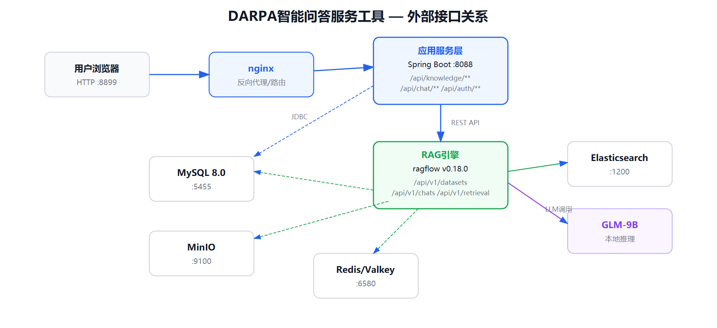
图 10 外部接口示意图
外部接口标识：

表 8 外部接口标识
接口编号 | 接口名称 | 协议 | 端口 | 认证方式 | 说明
EI-001 | 前端界面 | HTTP | 8899 | 无（界面层） | Vue 3前端，nginx静态服务
EI-002 | 后端API | HTTP | 8088 | JWT Token | Spring Boot REST API
EI-003 | ragflow Web UI | HTTP | 8070 | ragflow认证 | ragflow管理界面
EI-004 | ragflow API | HTTP | 9380 | API Key | ragflow REST API

后端REST API设计：
API路径 | 方法 | 功能 | 输入 | 输出
/login | POST | 用户登录 | {username, password} | {token, userInfo}
/kb/session/list | GET | 会话列表 | 分页参数 | {total, rows}
/kb/session | POST | 创建会话 | {sessionName, chatId} | {sessionId}
/kb/chat/list | GET | 聊天记录 | {sessionId, 分页} | {messages}
/kb/chat/send | POST | 发送消息 | {sessionId, content} | SSE流
/kb/source/upload | POST | 上传文档 | multipart文件 | {fileId}
/kb/source/file/list | GET | 文件列表 | 分页参数 | {files}
/kb/source/type/list | GET | 文件分类 | 无 | {types}
/getInfo | GET | 当前用户信息 | Token | {user, roles, permissions}
/system/user/profile | GET | 用户资料 | Token | {userProfile}

ragflow REST API设计：
API路径 | 方法 | 功能 | 输入 | 输出
/api/v1/datasets | POST | 创建知识库 | {name, chunk_method, ...} | {dataset}
/api/v1/datasets | GET | 知识库列表 | API Key | {datasets}
/api/v1/datasets/{id} | DELETE | 删除知识库 | dataset_id | {success}
/api/v1/datasets/{id}/documents | POST | 上传文档 | multipart文件 | {document}
/api/v1/datasets/{id}/documents | GET | 文档列表 | dataset_id | {documents}
/api/v1/retrieval | POST | 知识检索 | {question, dataset_ids, ...} | {chunks}
/api/v1/chats | POST | 创建对话 | {name, dataset_ids, ...} | {chat}
/api/v1/chats/{id}/completions | POST | 对话补全 | {question, stream} | SSE流

4.10.2 内部接口设计
内部接口示意图：
┌─────────────────────────────────────────────────────────────────┐
│ Docker内网 (ragflow bridge) │
│ │
│ ┌───────────────┐ ┌───────────────┐ │
│ │ gaisoft-server│─────→│ ragflow-server │ │
│ │ :8080 │HTTP │ :9380 │ │
│ └───────┬───────┘ └───────┬───────┘ │
│ │ │ │
│ ┌─────┼──────┐ ┌─────┼──────┐ │
│ ▼ ▼ ▼ ▼ ▼ ▼ │
│ MySQL Redis 上传目录 MySQL ES MinIO │
│ :3306 :6379 (卷挂载) :3306 :9200 :9000 │
└─────────────────────────────────────────────────────────────────┘

图 11 展示了DARPA智能问答服务工具的内部接口架构。gaisoft-frontend（Vue 3 SPA）通过HTTP/REST调用gaisoft-server（Spring Boot）的各类业务API，包括登录认证、会话管理、对话发送、文件上传、问题管理和备件管理等接口。gaisoft-server内部通过Spring Bean依赖注入实现各Service层模块间调用，对外通过HTTP REST API调用ragflow-server的知识库、文档、检索和对话补全接口。数据访问层分别连接MySQL（JDBC）、Redis（Lettuce客户端）和Elasticsearch（REST Client）。
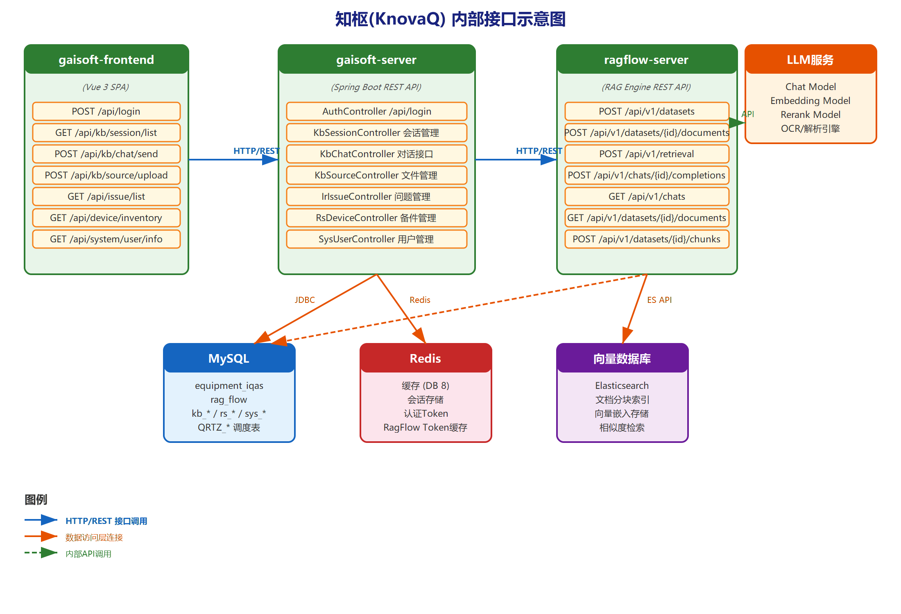
图 11 内部接口示意图
内部接口标识：

表 11 内部接口标识
接口编号 | 源服务 | 目标服务 | 协议 | 端口 | 说明
II-001 | gaisoft-server | ragflow-mysql | JDBC | 3306 | 业务数据读写
II-002 | gaisoft-server | ragflow-redis | Redis | 6379 | 会话缓存（DB8）
II-003 | gaisoft-server | ragflow-server | HTTP | 9380 | ragflow API调用
II-004 | ragflow-server | ragflow-mysql | JDBC | 3306 | 引擎元数据读写
II-005 | ragflow-server | ragflow-es-01 | HTTP | 9200 | 向量索引操作
II-006 | ragflow-server | ragflow-minio | S3 | 9000 | 文档文件存取
II-007 | ragflow-server | ragflow-redis | Redis | 6379 | 运行时缓存
II-008 | gaisoft-server | 本地文件系统 | 文件IO | — | 上传文件读写（/ragflow/uploadPath）

5 详细设计
本章对DARPA智能问答服务工具的三大核心模块（M1外挂知识库、M2 RAG检索增强、M3交互式提示词工程）进行详细设计。

5.1 M1外挂知识库模块详细设计

5.1.1 模块概述
M1外挂知识库模块负责非结构化军事文档的深度加工与语义化重构。模块接收PDF/Word/Excel/TXT/图片等多格式文档，通过文档解析引擎提取文本内容，经过智能分块算法切分为语义完整的知识块，构建向量索引并存储元数据，为M2检索增强模块提供结构化知识基础。

5.1.2 设计决策
本模块（设计决策）使用ragflow内置的文档解析引擎和分块算法，通过ragflow REST API进行配置和调用：
1. 文档解析策略：利用ragflow内置的深度文档解析能力（版面分析、表格提取、图文识别），无需自研解析引擎；
2. 分块算法：通过ragflow的chunk_method参数配置分块策略（naive/manual/qa/table/paper/book/laws等），适配不同类型军事文档；
3. 元数据管理：应用服务层维护文件分类（kb_source_type）和部门关联（kb_source_dept），与ragflow的知识库元数据互补。

5.1.3 部件详细设计

5.1.3.1 知识库管理服务
输入/输出：
数据项 | 方向 | 类型 | 格式 | 说明
知识库名称 | 输入 | 文本 | UTF-8 | 创建知识库时提供
chunk_method | 输入 | 枚举 | 字符串 | 分块策略（naive/manual/qa/table等）
知识库信息 | 输出 | 结构化 | JSON | {id, name, chunk_num, doc_num}
操作结果 | 输出 | 状态 | JSON | {code, message}

处理逻辑：
1. 接收前端知识库创建请求；
2. 调用ragflow API `POST /api/v1/datasets` 创建知识库；
3. 返回知识库信息（含ragflow dataset_id）；
4. 查询操作通过`GET /api/v1/datasets`获取知识库列表；
5. 删除操作通过`DELETE /api/v1/datasets/{id}`删除知识库。
数据元素：
数据项 | 数据类型 | 长度 | 约束 | 说明
dataset_id | varchar | 255 | 唯一 | ragflow知识库ID
name | varchar | 255 | 非空 | 知识库名称
chunk_method | varchar | 50 | 非空 | 分块策略
chunk_num | int | — | — | 知识块数量
doc_num | int | — | — | 文档数量

5.1.3.2 文档上传与解析服务
输入/输出：
数据项 | 方向 | 类型 | 格式 | 说明
文档文件 | 输入 | 文件 | PDF/DOCX/XLSX/TXT/PNG/JPG | multipart上传
dataset_id | 输入 | 文本 | 字符串 | 目标知识库ID
解析状态 | 输出 | 枚举 | 字符串 | PENDING/RUNNING/COMPLETED/FAILED
分块列表 | 输出 | 结构化 | JSON | [{content, metadata}]

处理逻辑：
1. 前端通过`POST /kb/source/upload`上传文档；
2. gaisoft-server将文档文件存储到上传目录（/ragflow/uploadPath）；
3. 记录文件信息到kb_source_file表；
4. 调用ragflow API `POST /api/v1/datasets/{id}/documents` 将文档提交给ragflow解析；
5. ragflow异步执行文档解析（PDF版面分析/Word段落识别/Excel表格提取等）；
6. 解析完成后自动分块、向量化并写入ES索引；
7. 前端通过轮询获取解析状态。
处理序列：
上传 → 存储文件 → 记录元数据 → 提交ragflow解析 → 轮询状态
→ 解析完成 → 分块完成 → 向量索引就绪 → 可检索

5.1.3.3 元数据管理服务
数据结构（kb_source_type 文件分类）：
字段 | 类型 | 说明
id | int (PK) | 分类ID
parent_id | int | 父分类ID（树形结构）
source_type | varchar(255) | 类别名称
create_by | varchar(255) | 创建人
create_time | datetime | 创建时间

预置分类：
ID | 父ID | 类别
1 | 0 | 产品文档
2 | 1 | 产品设计
7 | 1 | 原型
3 | 0 | 技术文档
5 | 3 | API接口文档
4 | 0 | 项目资料
6 | 4 | 项目过程文档

数据结构（kb_source_file 知识源文件）：
字段 | 类型 | 说明
id | varchar(255) (PK) | 文件ID
name | varchar(255) | 文件名称
type_id | int (FK) | 文件分类
tenant_id | varchar(255) | 租户ID
parent_id | varchar(255) | 父目录ID
size | varchar(255) | 文件大小
type | varchar(255) | 文件类型（扩展名）

5.1.4 异常处理
异常场景 | 处理策略 | 用户提示
文档格式不支持 | 拒绝上传，返回错误 | "不支持的文件格式"
文档解析失败 | 记录失败状态，允许重新解析 | "文档解析失败，请重试"
知识库创建失败 | 返回ragflow错误信息 | "知识库创建失败"
文件大小超限 | nginx层拒绝（1024M限制） | "文件大小超出限制"

5.2 M2 RAG检索增强模块详细设计

5.2.1 模块概述
M2 RAG检索增强模块基于ragflow v0.18.0引擎进行领域适配，构建向量语义检索、混合检索（向量+关键词）、相似度阈值调节、重排序、知识图谱辅助、跨语言检索等多维度检索能力。本模块是连接M1知识库和M3提示工程的桥梁。

5.2.2 设计决策
1. 检索策略配置化：通过ragflow API参数控制检索行为（similarity_threshold、top_n、rerank等），无需修改代码即可调整检索策略；
2. 混合检索默认启用：同时使用向量语义检索和关键词检索，通过权重融合提升召回率；
3. 代理层封装：gaisoft-server封装ragflow检索API，增加权限校验和结果缓存。

5.2.3 部件详细设计

5.2.3.1 混合检索器
输入/输出：
数据项 | 方向 | 类型 | 格式 | 说明
question | 输入 | 文本 | UTF-8 | 用户查询文本
dataset_ids | 输入 | 数组 | JSON | 目标知识库ID列表
similarity_threshold | 输入 | 浮点 | 0.0-1.0 | 相似度阈值（默认0.2）
top_n | 输入 | 整数 | int | 返回结果数（默认6）
chunks | 输出 | 结构化 | JSON | [{content, similarity, source}]

检索算法：
1. 用户查询文本 → GLM-9B Embedding向量化；
2. 向量检索：在ES中查找与查询向量最相似的知识块（余弦相似度）；
3. 关键词检索：BM25算法匹配查询关键词；
4. 结果融合：按加权分数合并向量检索和关键词检索结果；
5. 阈值过滤：移除相似度低于阈值的结果；
6. 重排序（可选）：使用reranking模型对结果重新排序。
数据元素：
数据项 | 数据类型 | 精度 | 范围 | 说明
similarity | float | 4位小数 | 0.0-1.0 | 相似度评分
chunk_id | varchar | — | — | 知识块ID
content | text | — | — | 知识块文本内容
document_id | varchar | — | — | 来源文档ID
dataset_id | varchar | — | — | 所属知识库ID

5.2.3.2 跨语言检索器
设计： 支持中英文DARPA文档的跨语言检索，通过ragflow内置的多语言文本处理能力实现。
参数配置：
参数 | 默认值 | 说明
language | auto | 自动检测语言
cross_language | true | 启用跨语言检索

5.2.3.3 检索准确率评估器
设计： 通过标准测试集评估检索准确率，支持以下度量指标：
指标 | 说明 | 目标值
Recall@K | 前K个结果中的召回率 | ≥0.8
Precision@K | 前K个结果中的准确率 | ≥0.7
MRR | 平均倒数排名 | ≥0.75

5.2.4 异常处理
异常场景 | 处理策略 | 用户提示
知识库无数据 | 返回空结果 | "知识库中未找到相关内容"
检索超时 | 重试1次，失败后返回降级结果 | "检索超时，请稍后重试"
ES索引异常 | 记录错误日志，返回空结果 | "检索服务暂不可用"

5.3 M3交互式提示词工程模块详细设计

5.3.1 模块概述
M3交互式提示词工程模块通过动态模板引擎与结构化约束机制，实现聊天助手管理、系统提示词配置、多轮上下文对话、流式响应、引用溯源等能力，将用户意图、提问方式、行为习惯与DARPA文档知识精准对齐。

5.3.2 设计决策
1. 对话状态由ragflow管理：利用ragflow的conversation机制维护对话上下文，无需自研上下文管理；
2. 消息同步到业务库：每次对话消息同步到kb_chat表，便于历史查询和分析；
3. SSE流式代理：gaisoft-server作为SSE代理，将ragflow的流式响应透传到前端。

5.3.3 部件详细设计

5.3.3.1 会话管理服务
数据结构（kb_session）：
字段 | 类型 | 说明 | 约束
id | int | 自增主键 | PK
session_id | varchar(255) | 会话标识 | 唯一
session_name | varchar(255) | 会话名称 | 非空
chat_id | varchar(255) | ragflow对话ID | 非空
user_id | int | 所属用户 | FK
create_date | datetime | 创建日期 | —
update_date | datetime | 更新日期 | —

处理逻辑：
1. 用户创建新会话时，gaisoft-server调用ragflow API `POST /api/v1/chats` 创建对话助手；
2. 将ragflow返回的chat_id与session_id关联，写入kb_session表；
3. 后续对话通过chat_id与ragflow交互；
4. 会话列表按update_date倒序排列。
处理序列：
创建会话 → 调用ragflow创建chat → 关联session_id/chat_id
→ 写入kb_session → 返回会话信息

5.3.3.2 聊天消息服务
数据结构（kb_chat）：
字段 | 类型 | 说明 | 约束
id | int | 自增主键 | PK
message_id | varchar(255) | 消息ID | —
chat_id | varchar(255) | 聊天窗ID | —
session_id | varchar(255) | 会话ID | FK
content | blob | 原始对话JSON | —
package_content | blob | 打包后JSON | —
reference | blob | 引用信息JSON | —
role | varchar(255) | 角色（user/assistant） | —
create_by | varchar(255) | 创建人 | —
create_time | datetime | 创建时间 | —

处理逻辑：
1. 用户发送消息，gaisoft-server接收请求；
2. 调用ragflow API `POST /api/v1/chats/{id}/completions`，传入用户问题和知识库ID；
3. ragflow执行：检索知识 → 构建提示 → GLM-9B生成 → 流式返回；
4. gaisoft-server将SSE流透传给前端（proxy_buffering off）；
5. 同时将用户消息和AI回答同步到kb_chat表；
6. 引用信息（reference）存储在kb_chat.reference字段中。
SSE流式处理逻辑：
用户请求 → gaisoft-server → ragflow completions API
← SSE: data: {"answer": "部分回答..."}
← SSE: data: {"answer": "更多回答..."}
← SSE: data: {"answer": "完整回答", "reference": {...}}
← SSE: data: [DONE]

5.3.3.3 提示模板引擎
设计： 通过ragflow的系统提示词配置实现动态模板。
模板参数：
参数 | 类型 | 说明 | 示例
system_prompt | text | 系统提示词 | "你是DARPA军事文档问答助手..."
temperature | float | 生成温度 | 0.1-1.0（默认0.1，保证准确性）
top_p | float | 核采样参数 | 0.9
max_tokens | int | 最大生成长度 | 2048
knowledge_base | array | 关联知识库ID列表 | ["kb_001", "kb_002"]

领域角色设定示例：
系统提示词模板：
你是DARPA智能问答服务工具的军事文档问答助手。
你的职责是基于知识库中的军事文档内容，准确、专业地回答用户问题。

回答要求：
1. 仅基于知识库中的文档内容回答，不编造信息；
2. 如实引用来源文档，提供引用溯源；
3. 对于知识库中未涉及的内容，明确告知用户；
4. 使用专业、准确的语言，避免模糊表述。

5.3.3.4 引用追踪器
设计： ragflow在回答中自动附加reference信息，gaisoft-server将其存储并传递给前端。
引用信息结构：
{
"reference": {
"chunks": [
{
"chunk_id": "abc123",
"content": "原始知识块文本...",
"document_name": "DARPA技术规范v2.pdf",
"similarity": 0.89,
"page_number": 15
}
]
}
}

5.3.4 异常处理
异常场景 | 处理策略 | 用户提示
LLM生成失败 | 返回错误信息，不重试 | "生成回答失败，请重试"
知识库无关联 | 拒绝对话请求 | "请先关联知识库"
SSE连接中断 | 前端检测断开后提示重连 | "连接已断开，请重新发送"
会话不存在 | 返回404 | "会话不存在"

5.3.5 处理逻辑
多轮对话上下文管理：
1. ragflow通过conversation机制自动维护对话历史；
2. 每次发送消息时，ragflow自动加载该对话的上下文历史；
3. 上下文窗口大小由ragflow内部参数控制；
4. kb_chat表同步存储所有消息，支持历史回溯。
定时与约束：
约束项 | 值 | 说明
SSE超时 | 3600秒 | nginx proxy_read_timeout
消息长度 | 1024MB | nginx client_max_body_size
对话历史 | 由ragflow管理 | 上下文窗口自动裁剪
认证过期 | 30分钟 | sys_config CACHE_EXPIRE_TIME

6 需求可追踪性
本章建立需求到设计元素的追踪关系。

6.1 功能需求→设计元素追踪矩阵

表 18 功能需求追踪矩阵
需求编号 | 需求名称 | 设计元素 | 设计章节
M1-REQ-001 | 知识库CRUD | 知识库管理服务 | 5.1.3.1
M1-REQ-002 | 文档上传 | 文档上传与解析服务 | 5.1.3.2
M1-REQ-003 | 文档深度解析 | 文档解析器（ragflow内置） | 5.1.3.2
M1-REQ-004 | 智能分块 | 智能分块引擎（ragflow内置） | 5.1.3.2
M1-REQ-005 | 分块管理预览 | 知识库管理服务 | 5.1.3.1
M1-REQ-006 | 元数据标注过滤 | 元数据管理服务 | 5.1.3.3
M1-REQ-007 | 文档状态监控 | 文档上传与解析服务 | 5.1.3.2
M1-REQ-008 | 多源数据整合 | 文档解析器 + 元数据管理 | 5.1.3.2/5.1.3.3
M2-REQ-001 | 向量语义检索 | 混合检索器 | 5.2.3.1
M2-REQ-002 | 混合检索 | 混合检索器 | 5.2.3.1
M2-REQ-003 | 相似度阈值调节 | 混合检索器参数 | 5.2.3.1
M2-REQ-004 | 重排序 | 重排序器（ragflow内置） | 5.2.3.1
M2-REQ-005 | 知识图谱辅助 | 知识图谱（ragflow内置） | 4.6.2
M2-REQ-006 | 跨语言检索 | 跨语言检索器 | 5.2.3.2
M2-REQ-007 | 检索准确率度量 | 检索准确率评估器 | 5.2.3.3
M2-REQ-008 | 基于成熟框架适配 | ragflow v0.18.0领域适配 | 3.1.2
M3-REQ-001 | 聊天助手管理 | 聊天助手管理器 | 5.3.3.1
M3-REQ-002 | 系统提示词配置 | 提示模板引擎 | 5.3.3.3
M3-REQ-003 | 多轮上下文对话 | 会话管理+聊天消息 | 5.3.3.1/5.3.3.2
M3-REQ-004 | 流式响应输出 | SSE流式处理 | 5.3.3.2
M3-REQ-005 | 引用溯源 | 引用追踪器 | 5.3.3.4
M3-REQ-006 | 动态提示模板 | 提示模板引擎 | 5.3.3.3
M3-REQ-007 | 结构化约束 | 提示模板引擎 | 5.3.3.3
M3-REQ-008 | 用户意图对齐 | 提示模板引擎+检索增强 | 5.3.3.3
INT-REQ-001 | 知识库会话绑定 | 会话管理服务 | 5.3.3.1
INT-REQ-002 | 统一聊天接口 | 聊天消息服务 | 5.3.3.2
INT-REQ-003 | 流式代理转发 | SSE流式处理 | 5.3.3.2
INT-REQ-004 | 用户认证集成 | JWT认证（4.10.1） | 4.10.1
INT-REQ-005 | 离线容器化部署 | Docker Compose编排 | 4.2/4.5
INT-REQ-006 | 多客户环境隔离 | project目录机制 | 3.4.6
INT-REQ-007 | 端到端知识问答 | 问答交互流程 | 4.7.2
INT-REQ-008 | 多文档联合推理 | 混合检索器多知识库检索 | 5.2.3.1
INT-REQ-009 | 数据安全隔离 | 安全性设计 | 3.4.5
INT-REQ-010 | 离线交付包制作 | 保障性设计 | 3.4.3

6.2 设计决策→需求追踪矩阵

表 19 设计决策追踪矩阵
设计决策 | 对应需求 | 决策章节
三级架构分层解耦 | 全部功能需求 | 3.1.1
基于ragflow领域适配 | M2-REQ-008 | 3.1.2
离线容器化部署 | INT-REQ-005, INT-REQ-010 | 3.1.3
前后端分离 | INT-REQ-004 | 3.1.4
MySQL+ES双存储 | M1数据存储, M2向量索引 | 3.1.5
SSE流式输出 | M3-REQ-004, INT-REQ-003 | 3.2.3
引用溯源机制 | M3-REQ-005 | 3.2.3
健康检查与自动恢复 | 可靠性需求 | 3.4.1
Docker化可维护 | 可维护性需求 | 3.4.2
离线镜像包交付 | 保障性需求 | 3.4.3
自动化测试框架 | 可测试性需求 | 3.4.4
JWT认证+数据隔离 | 安全性需求 | 3.4.5
多客户环境适配 | 环境适应性需求 | 3.4.6

7 注释

7.1 术语表
术语 | 全称 | 说明
RAG | Retrieval-Augmented Generation | 检索增强生成，结合检索和生成的问答技术
LLM | Large Language Model | 大语言模型
CSCI | Computer Software Configuration Item | 计算机软件配置项
SSE | Server-Sent Events | 服务器推送事件，单向流式通信协议
JWT | JSON Web Token | 基于JSON的开放标准令牌，用于身份验证
RBAC | Role-Based Access Control | 基于角色的访问控制
ES | Elasticsearch | 分布式搜索和分析引擎
HNSW | Hierarchical Navigable Small World | 层级可导航小世界图算法，用于近似最近邻搜索
BM25 | Best Matching 25 | 经典信息检索排序算法
OCR | Optical Character Recognition | 光学字符识别
BFF | Backend For Frontend | 服务于前端的后端
MCP | Model Context Protocol | 模型上下文协议
E2E | End-to-End | 端到端
DBMS | Database Management System | 数据库管理系统
SDD | Software Design Document | 软件设计说明书
DARPA | Defense Advanced Research Projects Agency | 国防高级研究计划局
IQAS | Intelligent Question Answering Service | 智能问答服务

7.2 缩略语
缩略语 | 说明
CRUD | 创建(Create)、读取(Read)、更新(Update)、删除(Delete)
API | Application Programming Interface，应用编程接口
REST | Representational State Transfer，表述性状态转移
UI | User Interface，用户界面
S3 | Simple Storage Service，简单存储服务

7.3 参考文献
1. ragflow官方文档：https://github.com/infiniflow/ragflow
2. Spring Boot官方文档：https://spring.io/projects/spring-boot
3. Vue 3官方文档：https://vuejs.org/
4. Elasticsearch官方文档：https://www.elastic.co/guide/en/elasticsearch/reference/8.11/
5. Docker Compose官方文档：https://docs.docker.com/compose/

